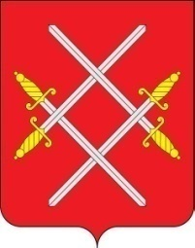
ПАСПОРТ ВОИНСКОГО ЗАХОРОНЕНИЯ
№ 55-78

Братская могила умерших от ран в 277 АПГ
на гражданском кладбище д. Петрищево

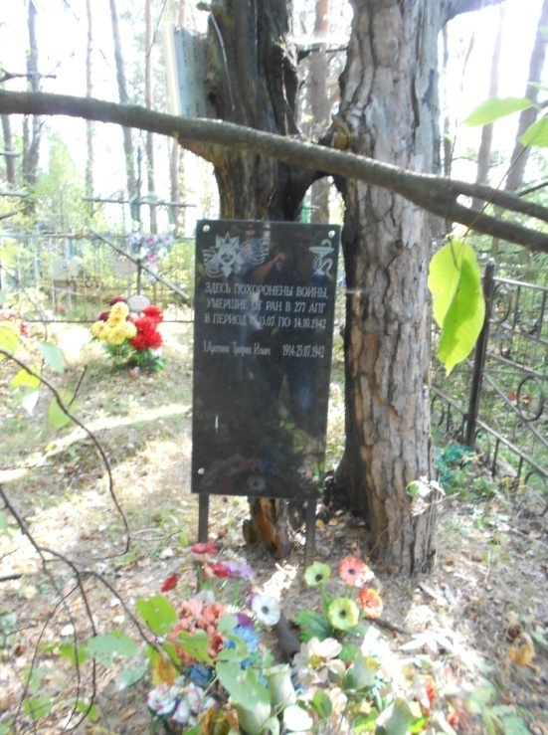
Описание:
Черная мемориальная плита с надписью: «Здесь похоронены воины, умершие от ран
в 277 АПГ в период с 15.07 по 14.10 1942 г.
1.Арсенюк Трофим Ильич 1914-25.07.1942 г.»
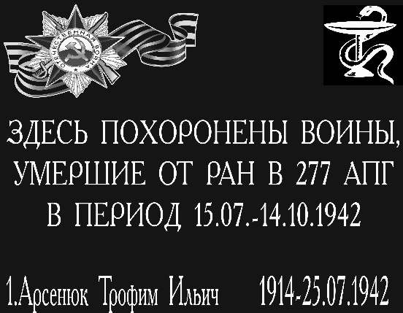
1.Вид захоронения: Братская могила умерших от ран 17 воинов РККА
2.Объект культурного наследия: нет -
3.Размер 2 х 3 м
4.Состояние: не обустроена
5.Дата захоронения: июль-октябрь 1942
6.Количество захороненных: всего – 17; неизвестных - 16, известных-1
7.Период боевых действий: 1941 – 1942
8.Номера воинских частей, в которых служили захороненные : 277 АПГ
9.Номер дела в реестре ВМЦ: не учтено
10.Наличие патронатной организации: МУК «Похоронное дело»
11. Муниципальное образование: Рузский городской округ Московской области
12. Территория: сельское территориальное управление Западное Рузского городского округа (Дороховское)
13.GPS – координаты N 55.499549 E 36.320381
14.Место нахождения: д. Петрищево, гражданское кладбище
15.Проезд От г. Руза до д. Петрищево

Список
Умерших от ран в 277 АПГ, места захоронения которых не установлены

1 | Гвоздь Михаил Терентьевич |  | 17.12.41
2 | Романенко Григорий Артемьевич |  | 15.12.41
3 | Аникин Степан Филиппович | 1900 | 25.03.42
4 | Андреев Владимир Митрофанович | В/тех 1 ранга | 21.04.42
5 | Хрящёв Василий Алексеевич |  | 11.05.42

Начальник отдела военного комиссариата
городов Можайск и Руза Можайского района Р.Б. Меладзе

Глава Рузского городского округа
Московской области

